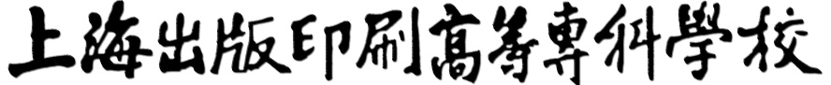

XXXX（教学部门）XXXX专业XX级学生

职业技能实训教学大纲
课程编码 | 适用专业 | 学时 | 制订人 | 审定组(人) | 日 期
 |  | 100 |  |  | 2023-00-00

一、职业技能实训性质和目的

二、职业技能实训内容与要求
1. 实习内容

2. 实习要求

三、职业技能实训方式

四、时间安排
序号 | 实 训 内 容 | 时间安排(天数) | 备 注
1 | 实训动员与准备
2 | 学生到实训单位报到
3 | 进行实训工作
4 | 实训工作总结与成绩考核
五、与其他实践环节的联系和分工

六、实习实训考核方式与成绩评定

例如：
- 企业综合评分（60%）
实习单位对学生的表现鉴定（依据企业鉴定表）
- 校内教师评分（40%）
1.实习过程(55%)
- 是否按要求通过蘑菇丁签到考勤，自动上报位置。（15%）
- 是否遵守实习纪律，服从分配，态度积极。是否按专业要求，发挥自己的特长，认真完成实习任务。能否积极配合指导教师的工作，乐于接受别人的意见，团队合作意识强，表现好。爱岗敬业，乐于服务，积极奉献，受到实习单位同事的好评。（20%）
- 实习周记是否填写认真，提交及时，并能上传实习期间的岗位工作或培训等有代表性的工作场景照片。（20%）
2. 实习文件(45%)：
- 实习总结报告撰写规范，有体会，有感想，全文字数不少于2000字（20%）。
- 按要求填写实习岗位，上传三方协议书和家长知情书，并按时提交学校要求的其他实习文件，包括三方协议原件、企业实习鉴定表原件等（25%）。

七、其他事项

